Trường Đại Học Nông Lâm Thành phố Hồ Chí Minh

WareHouse Management System
Software Requirements Specification

Người lập:
Ngày lập: ……/……./.……….

Người xem xét:
Ngày lập: ……/……./.……….

Người duyệt:
Ngày duyệt: ……/……./.………..

DOCUMENT HISTORY AND INFORMATION
History of Amendments:
Date | Version | Modified Section | Author
25/5/2020 | 1.0 | Do SRS Document | Team
4/6/2020 | 1.1 | Finish SRS Document | Team
11/6/2020 | 1.2 | Modify SRS Document | Team
18/6/2020 | 1.3 | Design Database and detailed description of the function | Team
24/6/2020 | 1.4 | Design Sequence diagram for functions | Team

Table of contents
1. Introduction 3
1.1 Purpose 3
1.2 Scope 3
1.3 Definitions, Acronyms and Abbreviations 3
1.4 References 4
2. Overview 5
2.1 Use case diagram 5
2.2 Description 6
2.3 System architecture: 7
2.4 Entity – Relationship Model: 8
3. Database: 9
4. Functionality Requirements 9
4.1 UC_001_ DangKy 9
4.1.1 Mô tả use case UC_001 9
4.1.2 Activities. 10
3.2 UC_002_ DangNhap 10
3.2.1 Mô tả usecase UC_002 10
3.2.2 Activity: 11
4.3 UC_003_ThanhToan 11
4.3.1 Mô tả use case UC_003 11
4.3.2 Activity: 12
4.4 UC_004_TongHopHD 13
4.4.1 Mô tả usecase UC_004 13
3.4.2 Activity: 13
4.5 UC_005_DoichieuHD 14
4.5.1 Mô tả usecase UC_005 14
4.5.2 Activity: 15
4.6 UC_006_LapHoaDonNhap 15
3.6.1 Mô tả use case UC_006 15
3.6.2 Activity: 16
3.6.3 : Flow of event: 16
3.6.4 Sequence Diagram: 19
4.6.5 Giao diện: 20
4.6.6 Biểu đồ lập hóa đơn: 21
4.7 UC_008_XuatKho 21
4.7.1 Mô tả use case UC_008 21
4.7.2 Flow of event: 22
4.7.3 Sequence Diagram: 23
4.7.4 Giao diện: 24
4.7.5 Biểu đồ tiến trình xuất kho: 25
4.8 UC_012_ LapBaoCaoTonKho 25
4.8.1 Mô tả use case UC_012 25
4.8.2 Activity 26
4.8.3 Flow of event: 26
4.8.4 Giao diện: 27
4.8.5 Sequence Diagram: 28

Introduction

Purpose
This document provides a technical approach for warehouse management , using a number of different architectural diagrams to view different aspects of the system. It also presents the decisions that will govern how the application will be built from spring-mvc framework with java programming perspective.
This document’s aim is to describe the architecture at high level, in which the system will be described as a set of functional layers, with technologies suggested for each layers.

Scope
The scope of this document is for the warehouse management, this will include any interfaces that are required.

Definitions, Acronyms and Abbreviations
STT | Item | Description | Note

References
STT | Name Reference | Note

Overview

Use case diagram
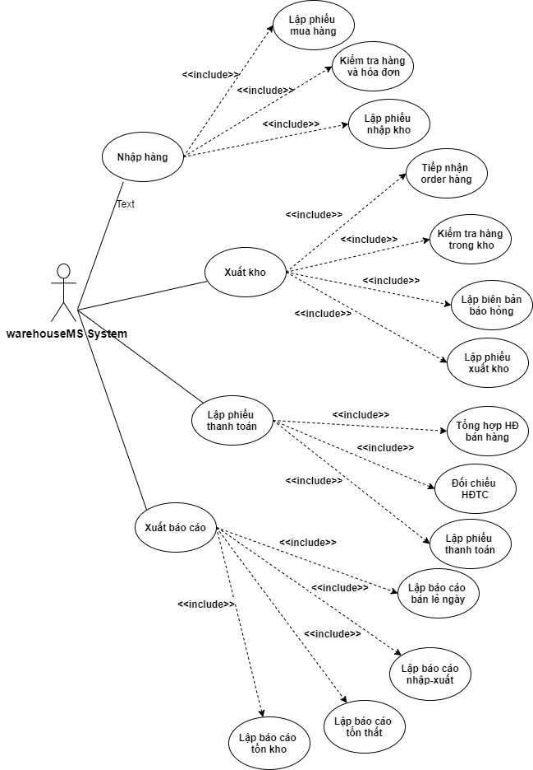

Description
ID | Name | Description
UC_001 | DangKy | Chức năng này cho phép người dùng có tài khoản để sử dụng hệ thống
UC_002 | DangNhap | Chức năng này cho phép người dùng đăng nhập được vào hệ thống
UC_003 | ThanhToan | Chức năng này cho phép người dùng lập phiếu thanh toán
UC_004 | TongHopHD | Chức năng này cho phép người dùng tổng hợp các hóa đơn giúp cho việc lập báo cáo nhập xuất hàng
UC_005 | DoiChieuHD | Chức năng này cho phép người dùng kiểm tả đối chiếu tài chính
UC_006 | LapHoaDonNhap | Cho phép thủ kho lập các hóa đơn nhập sản phầm vào kho.
UC_007 | LapPhieuNhapKho | Cho thủ kho lập phiếu nhập kho .
UC_008 | XuatKho | Hệ thống tiếp nhận yêu cầu xuất hàng, thực hiện kiếm tra lượng hàng còn trong kho. Nếu hàng hỏng thì lập biên bản báo hỏng, nếu hàng đạt chất lượng thì lập phiếu xuất kho.
UC_009 | LapBaoCaoNhapXuatTon | Chức năng này cho phép kế toán thực hiện báo cáo thông tin nhập xuất của kho hàng dựa vào thông tin của phiếu nhập kho và phiếu xuất kho
UC_010 | LapBaoCaoTonThat | Chức năng này cho phép kế toán thực hiện báo cáo thông tin nhập xuất của kho hàng dựa vào thông tin của phiếu nhập kho và phiếu xuất kho

System architecture:

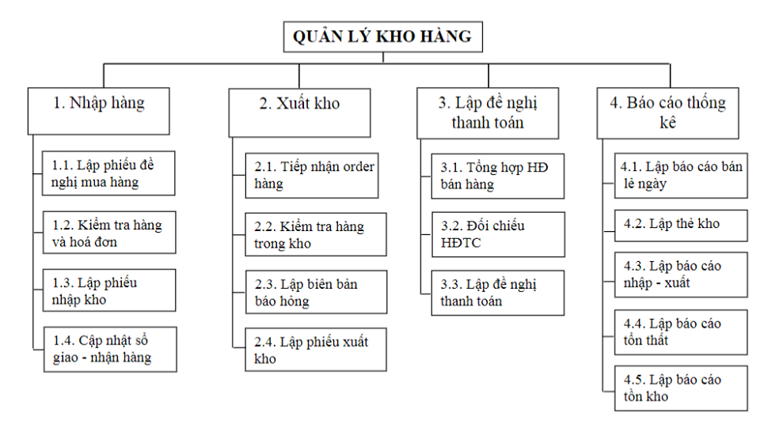

Entity – Relationship Model:
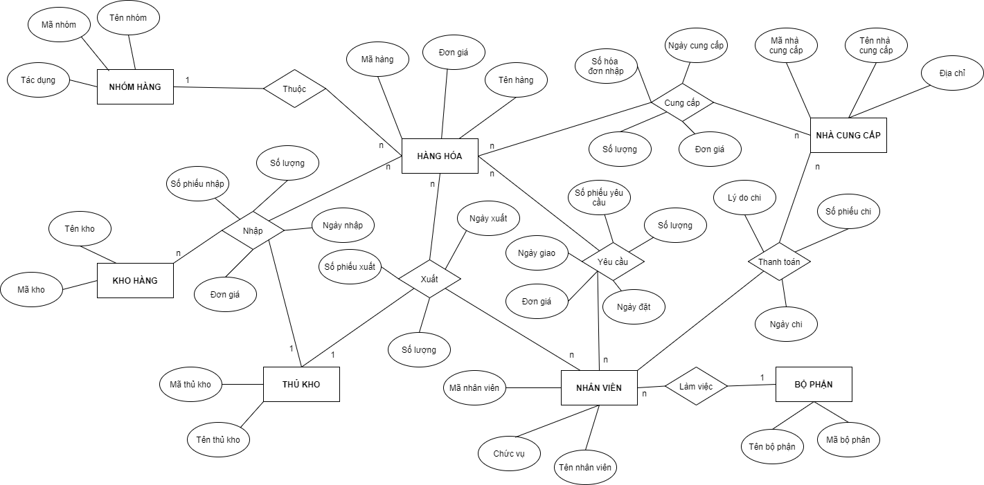

Database:
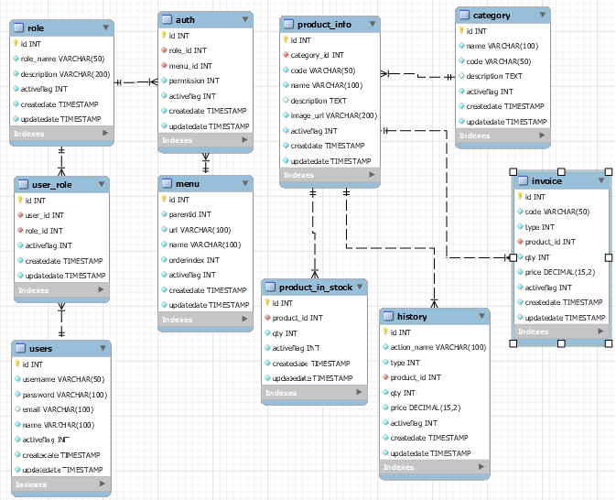

Functionality Requirements

UC_001_ DangKy

Mô tả use case UC_001
Use case: UC_001_DangKy
Mục đích: | Đăng ký thông tin tài khoản
Mô tả: | Chức năng này cho phép người dùng có tài khoản để sử dụng hệ thống
Tác nhân: | - Thủ kho  - Nhân viên  - Khách hàng
Điều kiện trước:
Luồng sự kiện chính (Basic flows) | Khi có thành viên mới đăng ký, hệ thống sẽ yêu cầu khai báo các thông tin cần thiết cho việc đăng ký làm thành viên
Luồng sự kiện phụ (Alternative Flows): | Trong khi khai báo  -nếu có thông tin chưa chính xác hệ thống sẽ thông báo và kết thúc use case.  -Nếu thông tin trùng với tài khoản đã tồn tại hệ thống thông báo đã tồn tại tài khoản và yêu cầu nhập lại thông tin
Điều kiện sau: | Nếu đăng ký thành công thì các thông tin về thành viên phải được ghi lại

Activities.
Actor |  | System
Main Flow: Đăng ký
1 | Người dùng click “ đăng ký” | 2 | Hệ thống hiện thị ra form đăng ký
3 | Người dùng điền thông tin vào form và nhấn “Đăng ký” | 4 | Hệ thống kiểm tra thông tin đăng ký  Nếu thông tin chính xác hệ thống hiện thị ra trang chủ.  Nếu thông tin sai hoặc trùng hệ thống thông báo “ Đăng ký không thành công

UC_002_ DangNhap

Mô tả usecase UC_002
Use case: UC_002_DangNhap
Mục đích: | Đăng nhập để sử dụng hệ thống
Mô tả: | Chức năng này cho phép người dùng truy cập, xem thông tin sản phẩm, mua hàng, thanh toán, ……. trên website
Tác nhân: | - Admin  - Employee
Điều kiện trước: | Thành viên cần có tài khoản trong hệ thống
Luồng sự kiện chính (Basic flows) | Người sử dụng sẽ nhập:  - Tên đăng nhập  - Mật khẩu  Nếu 2 thông tin trên chính xác, hệ thống sẽ thông báo thành công và cho chọn chức năng sử dụng.
Luồng sự kiện phụ (Alternative Flows): | Truy cập vào cơ sở dữ liệu để kiểm tra thông tin thành viên đăng nhập.  - Nếu đăng nhập thành công, khi chọn chức năng hệ thống sẽ căn cứ vào cấp độ người dùng để cho phép người sử dụng thao tác. VD: nhân viên kinh doanh với cấp độ của mình sẽ không được kiểm kê vật tư hoặc thủ kho thì không thể lập hợp đồng.  - Nếu nhập tên đăng nhập hoặc mật khẩu không chính xác hệ thống sẽ thông báo lỗi đăng nhập và kết thúc use case.
Điều kiện sau: | Các thông tin đăng nhập vào chính xác, người dùng bắt đầu sử dụng hệ thống.

Activity:
Actor |  | System
Main Flow: Đăng nhập
1 | Người dùng click “ Đăng nhập” | 2 | Hệ thống hiện thị ra form đăng nhập
3 | Người dùng điền thông tin vào form và nhấn “Đăng nhập” | 4 | Hệ thống kiểm tra thông tin đăng nhập  Nếu thông tin chính xác hệ thống hiện thị ra trang chủ.  Nếu thông tin sai hệ thống thông báo “ Đăng nhập không thành công

Flow of event:

Sequence Diagram:
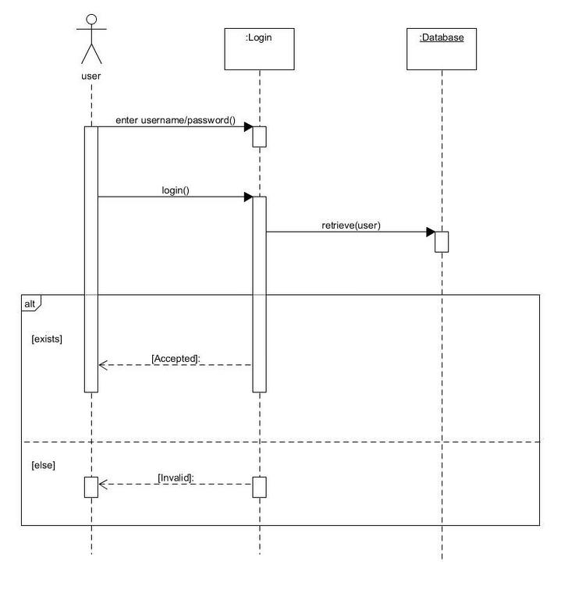

Giao diện:
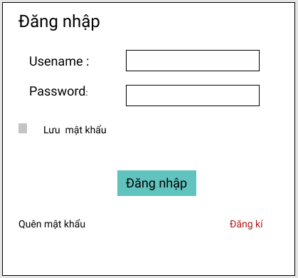

UC_003_ThanhToan

Mô tả use case UC_003

Use case: UC_003_LapPhieuThanhToan
Mục đích: | Để thanh toán cho khách hàng và lưu vào hệ thống
Mô tả: | Chức năng này cho phép người dùng lập phiếu thanh toán
Tác nhân: | - Nhân viên  - Admin
Điều kiện trước: | Thành viên phải đăng nhập vào hệ thống
Luồng sự kiện chính (Basic flows) | Người sử dụng chọn chức năng “Lập phiêu thanh toán” hệ thống hiện thị ra form thanh toán  Người sử dụng điền thông tin vào form rồi nhấn “Lưu “hoặc “In” hệ thống lưu lại phiếu
Luồng sự kiện phụ (Alternative Flows): | Người dùng không nhập đủ hoặc sai thông tin hệ thống hiện thị thông báo “Người dùng có muốn nhập lại hay không”  Người dùng chọn “Yes” thì hệ thống hiện thị lại form cho người dùng nhập  Người dùng chọn “No” thì hệ thống sẽ kết thúc use case.
Điều kiện sau: | Khi nhập đầy đủ thông tin thì hệ thống sẽ lưu phiếu thanh toán. Và in phiếu cho người dùng.

Activity:
Actor |  | System
Main Flow: LapPhieuThanhToan
1 | Người dùng click “ Lập phiếu thanh toán ” | 2 | Hệ thống hiện thị ra form thanh toán
3 | Người dùng điền thông tin vào form và nhấn “lưu” | 4 | Hệ thống lưu lại phiếu thanh toán và hiện thị thông tin được lưu
5 | Nhấn “in: | 6 | Hệ thống tư động xuất ra file

Flow of event:

Sequence Diagram:
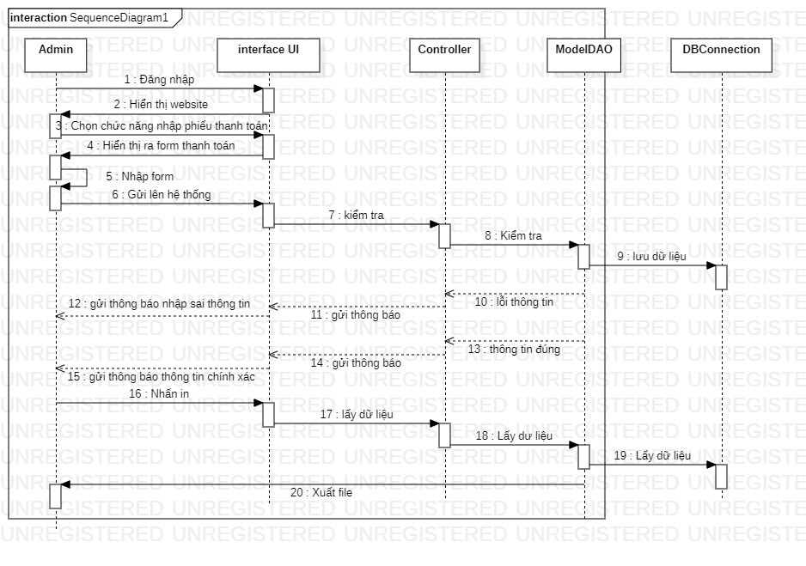

Giao diện:
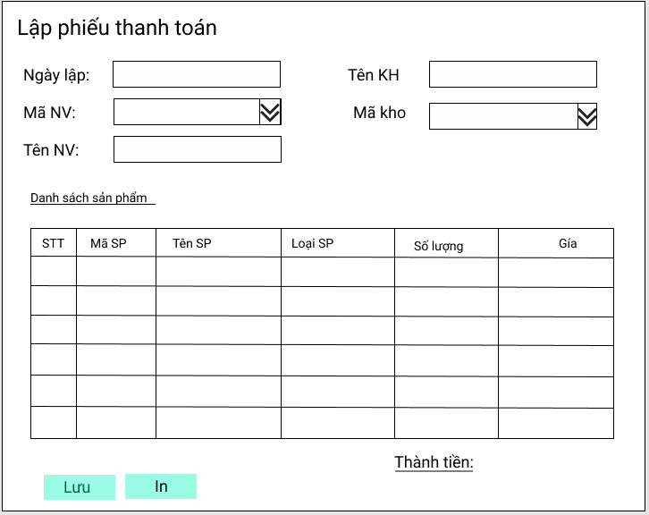

UC_004_TongHopHD

Mô tả usecase UC_004
Use case: UC_004_TongHopHD
Mục đích: | Tổng hợp các phiếu thanh toán đã lập
Mô tả: | Chức năng này cho phép người dùng tổng hợp các hóa đơn giúp cho việc lập báo cáo nhập, xuất hàng (Ngày lập, loại hóa đơn (Xuất hàng, nhập hàng) mã nhân viên, mã sản phẩm, loại sản phẩm, số lượng, giá, thành tiền).
Tác nhân: | - Admin  - Employee
Điều kiện trước: | - Thành viên phải đăng nhập vào hệ thống  - Phải có hóa đơn
Luồng sự kiện chính (Basic flows) | - Người sử dụng chọn chức năng “Tổng hợp hóa đơn ” hệ thống hiện thị ra button để chọn ( nhập hoặc xuất) . Người dùng chọn nhập hoặc xuất hóa đơn, Hệ thống sẽ hiện thị ra menu để chọn (VD: ngày, tuần, tháng, năm...). Hệ thống sẽ hiển thị ra form (Ngày lập, loại hóa đơn (Xuất hàng, nhập hàng) mã nhân viên, mã sản phẩm, loại sản phẩm, số lượng, giá, thành tiền).  - Hệ thống hiện thị ra tất cả các hóa đơn theo yêu cầu người dùng lọc(ngày, tuần, tháng, năm...).  - Người dùng nhấn “ in ra hóa đơn”
Luồng sự kiện phụ (Alternative Flows):
Điều kiện sau: | Hệ thống tổng hợp hóa đơn theo yêu cầu người sử dụng

Activity:
Actor |  | System
Main Flow: Tổng hợp hóa đơn
1 | Người dùng click “ Tổng hợp hóa đơn ” | 2 | Hệ thống hiện thị ra button Xuất hoặc nhập
3 | Người dùng chọn Xuất hoặc nhập | 4 | Hệ thống hiện thị ra tất cả các hóa đơn và bộ lọc
5 | Người dùng chọn lọc | 6 | Hệ thống sẽ hiện thị tất cả các hóa đơn theo yêu cầu
7 | Người dùng chọn in hóa đơn | 8 | Hệ thống tự động xuất ra hóa đơn

Flow of event:

Sequence Diagram:
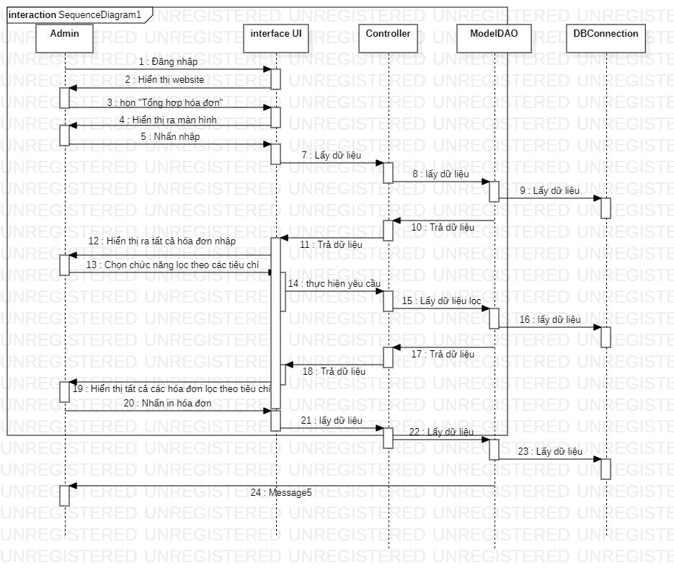

Giao diện:
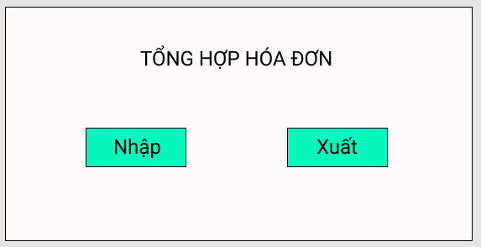
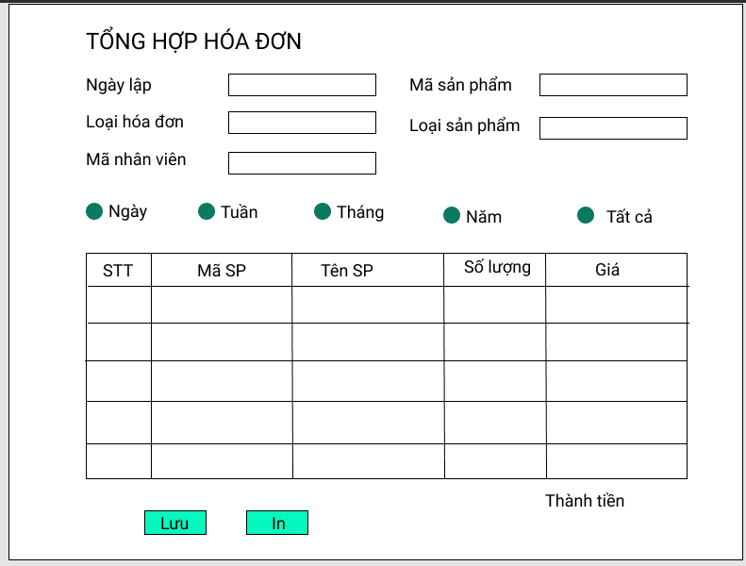

UC_005_DoichieuHD

Mô tả usecase UC_005
Use case: UC_005_DoiChieuHDTC
Mục đích: | Đối chiếu hóa đơn tài chính.
Mô tả: | Chức năng này cho phép người dùng đối chiếu hóa đơn tài chính.(Ngày, nhân viên lập, loại hóa đơn, mã sản phẩm, số lượng, đơn giá, thành tiền).
Tác nhân: | - Admin  - Employee
Điều kiện trước: | - Thành viên phải đăng nhập vào hệ thống  - Phải có hóa đơn
Luồng sự kiện chính (Basic flows) | - Người sử dụng chọn chức năng “Hóa đơn ” hệ thống hiện thị các tiêu chí để đối chiếu hóa đơn (Ngày, nhân viên lập, loại hóa đơn, mã sản phẩm, số lượng, đơn giá, thành tiền).  - Hóa đơn trùng nhau: hệ thống thông báo “hóa đơn trùng khớp”
Luồng sự kiện phụ (Alternative Flows): | - Nếu hóa đơn khác 1 trong các tiêu chí hệ thống sẽ hiện thị thông báo “ Hóa đơn không trùng khớp”
Điều kiện sau: | - Hệ thống sẽ hiện thị tất cả tiêu chí trùng nhau

Activity:
Actor |  | System
Main Flow: Đối chiếu hóa đơn tài chính
1 | Người dùng click “ Hóa đơn ” | 2 | Hệ thống hiện thị ra các tiêu chí để đối chiếu hóa đơn  Nếu các tiêu chí trùng khớp hệ thống sẽ thông báo “Hóa đơn trùng khớp”  Ngược lại “Hóa đơn không trùng khớp”

Flow of event:

Sequence Diagram:

Giao diện:

UC_006_LapHoaDonNhap

3.6.1 Mô tả use case UC_006
Use case: UC_006_LapHoaDonNhap
Mục đích: | Cho biết sản phẩm được nhập vào kho khi nào.
Mô tả: | Thực hiện việc lập hóa đơn nhập sản phẩm từ nhà cung cấp vào kho
Tác nhân: | - Thủ kho
Điều kiện trước: | - Chức năng lập hóa đơn được thực hiện.  - Kho đáp ứng được yêu cầu cho việc nhập.
Luồng sự kiện chính (Basic flows) | - Khỏi động chức năng lập hóa đơn nhập.  - Điền đầy đủ những thông tin về hóa đơn:  + Số hóa đơn.  + Thông tin về hợp đồng thực hiện.  + Thông tin về thủ kho thực hiện.  + Ngày thực hiện.
Luồng sự kiện phụ (Alternative Flows): | Lấy xác nhận của những người chịu trách nhiệm về hóa đơn.
Điều kiện sau: | Đầy đủ thông tin về hợp đồng, hóa đơn và xác nhận của những người liên quan.

3.6.2 Activity:
Actor |  | System
Main Flow: Lập hóa đơn nhập
1 | - Tích vào chức năng lập hóa đơn trên giao diện.  - Click vào nút OK bên cạnh của chức năng trên giao diện.
 |  | 2 | Hiển thị chức năng của hệ thống sẽ đưa ra giao diện để thủ kho chọn loại hóa đơn cần lập.
3 | 3.1) Tích vào chức năng lập hóa đơn nhập trên giao diện.  3.2) Click vào OK bên cạnh của chức năng trên giao diện.
 |  | 4 | Phần điều khiển hiển thị chức năng sẽ đưa thủ kho đến giao diện của việc lập hóa đơn nhập.
5 | Thủ kho thực hiện các công việc trên giao diện.
 |  | 6 | Kiểm tra thông tin :  6.1) Thông tin chính xác. Click OK để hoàn tất hóa đơn.  6.2) Nếu thông tin không chính xác. Trả lại màn hình nhập và thông báo lỗi sai.
7 | Thủ kho nhận được thông báo từ hệ thống.

3.6.3 : Flow of event:
1) Người dùng chọn chức năng lập hóa đơn trên giao diện:
1.1) Tick vào chức năng lập hóa đơn trên giao diện.
1.2) Click vào nút OK bên cạnh của chức năng trên giao diện.
2) Phần điều khiển hiển thị chức năng của hệ thống sẽ đưa ra giao diện để người sử dụng chọc loại hóa đơn cần lập.
3)
3.1) Tick vào chức năng lập hóa đơn nhập kho trên giao diện.
3.2) Click vào OK bên cạnh của chức năng trên giao diện.
4) Phần điều khiển hiển thị chức năng sẽ đưa người dùng đến giao diện của việc lập hóa đơn nhập.
5) Người sử dụng thực hiện các công việc sau trên giao diện.
5.1) Điền đầy đủ các thông tin về hóa đơn bao gồm:
- Số hóa đơn.
- Số hợp đồng. (Lấy từ hợp đồng)
- Tên nhà cung cấp. (Lấy từ hợp đồng)
- Mã nhà cung cấp. (Lấy từ hợp đồng)
- Thủ kho lập hóa đơn:
+ Mã thủ kho.
+ Tên thủ kho.
- Ngày lập hóa đơn.
- Thời hạn hóa đơn.
- Chi tiết về những sản phẩm trong hóa đơn:
+ Mã nhóm sản phẩm.
+ Mã sản phẩm.
+ Tên sản phẩm.
+ Đơn vị tính.
+ Số lô sản xuất.
+ Đơn giá.
+ Số lượng nhập.
+ Thành tiền.
- Tổng giá trị của hóa đơn:
+ Bằng chữ.
+ Bằng số.
5.2) Click vào nút OK ở cuối giao diện để xác nhận hoàn thành thông tin về hóa đơn.
6) Phần điều khiển thực hiện chức năng lập hóa đơn sẽ kiểm tra các thông tin mà người sử dụng vừa nhập vào.
6.1) Phần điều khiển thực hiện chức năng sẽ gọi đến phần kiểm tra các thông tin. Thành phần này của hệ thống sẽ check như sau:
- Check số hóa đơn:
+ Đã đúng cứ pháp chưa.
+ Có trùng với những mã hóa đơn đã có chưa.
- Check số hợp đồng có tồn tại hay không.
- Check thông tin nhà cung cấp.
+ Mã nhà cung cấp đúng cú pháp chưa.
+ Mã nhà cung cấp có trùng tên không ( nếu là nhà cung cấp đã có trong dữ liệu).
- Check thông tin thủ kho:
+ Mã thủ kho đúng hay không.
+ Tên thủ kho có trùng với mã hay không.
- Check về thời gian lập hóa đơn.
- Check về chi tiết sản phẩm đúng hay không.
+ Mã nhóm, mã sản phẩm đúng hay không.
+ Vật tư có thuộc nhóm tương ứng không. (thông qua 2 mã)
+ Mã vật tư có trừng với tên vật tư không.
+ Đơn vị tính có đúng hay không.
+ Đơn giá đúng không.
+ Số lượng vật tư nhập có đủ để vào kho không.
+ Thành tiền đúng hay không.
6.2) Nếu 1 trong các thông tin trên không chính xác, thành phần kiểm tra thông tin sẽ gọi đến thành phần điều khiển hiện thị thông báo, hiển thị thông báo cho người dùng biết về thông tin sai. Nếu không có gì sai sót, thành phần này sẽ hiện thị thông báo xác nhận hoàn tất lập hóa đơn.
7) Người dùng nhận được thông báo hoàn tất hợp đồng thì click vào OK để xác nhận hoàn tất. Nếu thông báo sai thì click vào OK để quay lại sửa hợp đồng, quá trình lại tiếp tục như trên.

3.6.4 Sequence Diagram:
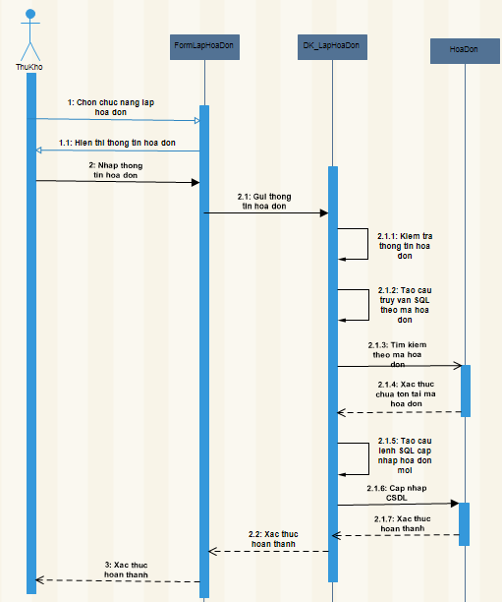

Giao diện:

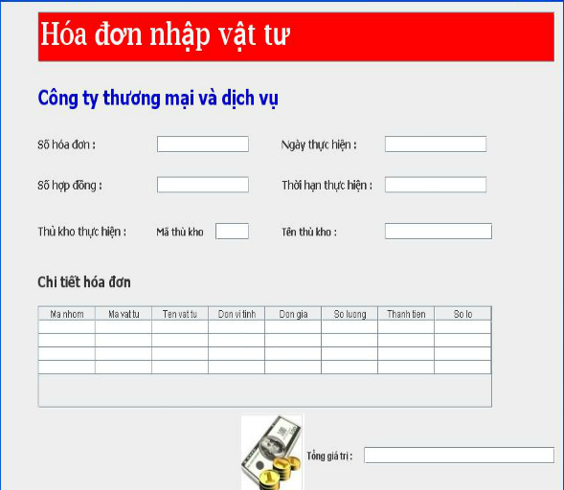

Biểu đồ lập hóa đơn:
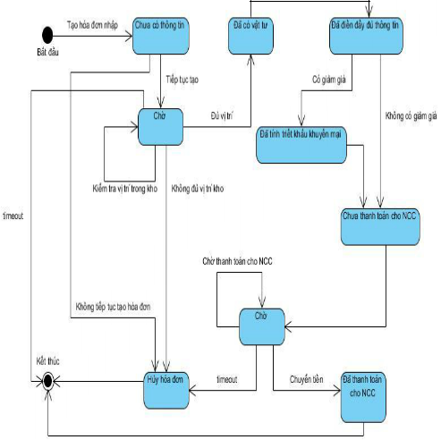

UC_008_XuatKho

Mô tả use case UC_008

Use case: UC_008_XuatKho
Triggering Event: | Lập phiếu xuất kho.
Brief Description: | Hệ thống tiếp nhận yêu cầu xuất hàng, thực hiện kiếm tra lượng hàng còn trong kho. Nếu hàng hỏng thì lập biên bản báo hỏng, nếu hàng đạt chất lượng thì lập phiếu xuất kho.
Actors: | Thủ kho
Preconditions: | Đơn hàng phải tồn tại.  Các mặt hàng phải có trong kho(Không hỏng).
Postconditions:
Flow of Activities: | Actor | System
Flow of Activities: | 1. Gửi yêu cầu xuất hàng  2. Kiểm tra hàng trong kho. | 1.1 Tiếp nhận yêu cầu xuất hàng  2.1 Hàng hỏng → lập phiếu báo hỏng  2.2 Hàng đạt → lập phiếu xuất kho
Exception Conditions:

Flow of event:
- User đăng nhập thành công vào hệ thống với tài khoảng thủ kho.
- Hệ thống hiển thị giao diện quản lý.
- User chọn chức năng “Lập phiếu xuất kho”
- Hệ thống hiện thị giao diện “Lập phiếu xuất kho”
- User nhập đầy đủ các thông tin vào form và click button “Tạo phiếu”
- Hệ thống tiếp nhận yêu cầu tạo phiếu xuất kho, hệ thống kiểm tra lượng hàng trong kho đã lưu trên database và đối chiếu với yêu cầu của user.
6.1 Nếu số lượng hàng trong kho không đủ so với số lượng hàng mà user yêu cầu thì hệ thống hiển thị thông báo “Tạo phiếu xuất kho thất bại”.
6.2 Nếu hàng trong kho ở trạng thái hỏng thì hệ thống hiển thị thông báo “Tạo phiếu xuất kho thất bại” và yêu cầu user lập biên bản báo hỏng.
6.3 Nếu hàng đạt chất lượng theo yêu cầu của user thì hệ thống tạo phiếu xuất kho và lưu thông tin mặt hàng vừa xuất vào database.
7. Button “nhập mới” giúp user nhập mới lại hết các thông tin trong form.
8. Button “Xóa”, khi user click vào thì hệ thống sẽ hiển thị danh sách các phiếu xuất kho, user có thể xóa bất kỳ 1 phiếu nào trong đó.
9. Button “In phiếu”, khi user click vào thì hệ thống sẽ in phiếu xuất kho hiện tại cho user.

Sequence Diagram:
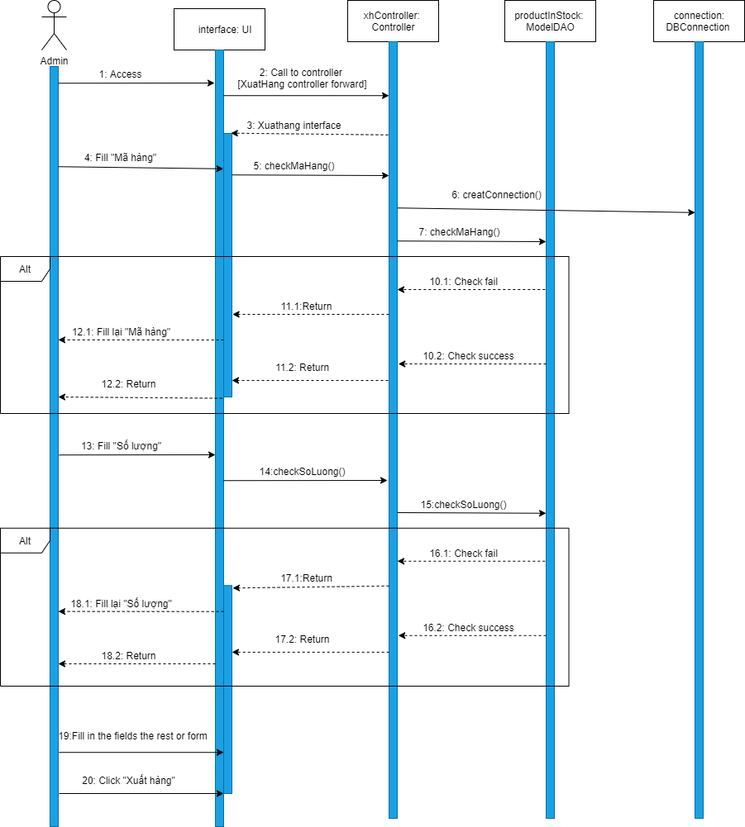

Giao diện:
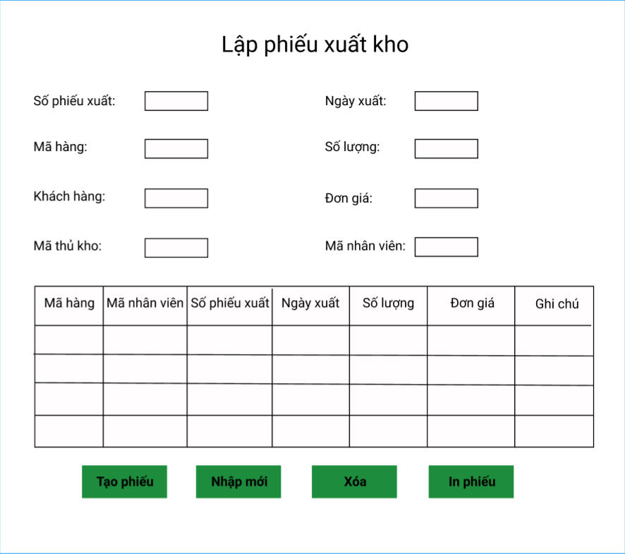

Biểu đồ tiến trình xuất kho:
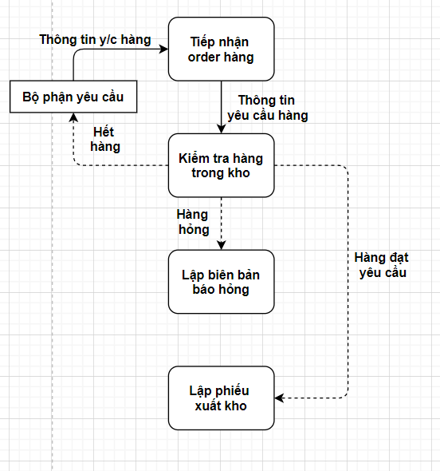

UC_009_ LapBaoCaoNhapXuatTon

Mô tả use case UC_009
Use case: Lập báo cáo nhập xuất tồn kho
Mục đích: | Lập báo cáo số lượng hàng nhập xuất tồn kho của các mặt hàng ( tất cả các mặt hàng trong kho hoặc báo cáo số lượng tồn kho của mặt hàng được yêu cầu)
Mô tả: | Chức năng này cho phép kế toán thực hiện kiểm tra và lập báo cáo số lượng hàng nhập xuất tồn kho.
Tác nhân: | Kế toán
Điều kiện trước: | Đã đăng nhập vào hệ thống với vai trò là kế toán
Luồng sự kiện chính (Basic flows) | Kế toán nhập mã mặt hàng được yêu cầu báo cáo vào trong ô tìm kiếm để hệ thống kiểm tra mã mặt hàng và trả về các giá trị mà chức năng này yêu cầu
Luồng sự kiện phụ (Alternative Flows): | Nếu kế toán nhập sai mã mặt hàng thì hệ thống yêu cầu nhập lại mã mặt hàng, hoặc người đăng nhập không phải là kế toán thì hệ thống yêu cầu đăng nhập lại
Điều kiện sau: | Hệ thống lưu bảng báo cáo và xuất file khi kế toán nhấp vào nút “In báo cáo”

Activity
Actor |  | System
Main Flow: lập báo cáo tồn kho
1 | Kế toán click vào “Xuất báo cáo” | 2 | Xuất hiện danh sách các loại báo cáo
3 | Chọn “Lập báo cáo tổn kho” | 4 | Xuất hiện thông tin biên báng báo hỏng và form lập báo cáo tồn kho
5 | Kế toán thực hiện thay đổi trên form và nhấn nút “Lưu” | 6 | Hệ thống hiển thị thông tin được lưu
7 | Kế toán nhấn nút “Xuất file” | 8 | Tự động lưu thông tin báo cáo bán lẻ ngày dưới dạng file excel

Flow of event:
- Người dùng đăng nhập vào hệ thống với vai trò là kế toán.
- Hệ thống hiển thị giao diện quản lí
- Kế toán chọn chức năng “Xuất báo cáo”
- Hệ thống hiển thị danh sách các chức năng trong “Xuất báo cáo” bao gồm: Lập báo cáo nhập xuất tồn kho, Lập báo cáo tổn thất
- Kế toán chọn “Lập báo cáo nhập xuất tồn kho”
- Hệ thống hiển thị form “Báo cáo nhập xuất tồn kho”
- Kế toán nhập mã mặt hàng vào trong ô tìm kiếm và nhấn nút “Tìm”
  - Nếu kế toán nhập sai mã mặt hàng và nhấn nút “Tìm”, hệ thống sẽ đưa ra thông báo “Không có mã hàng trên”
  - Nếu kế toán không nhập giá trị vào trong ô tìm kiếm và nhấn nút “Tìm”, hệ thống sẽ đưa ra thông báo “Hãy nhập mã hàng”
- Hệ thống sẽ lấy giá trị từ ô tìm kiếm để truy vấn dữ liệu từ cơ sở dữ liệu và hiển thị các thông tin lên trên form “Báo cáo nhập xuất tồn kho”
- Khi kế toán nhấn nút “Xóa” thì dữ liệu ở dòng cuối cùng trong bảng “Báo cáo nhập xuất tồn kho” sẽ bị xóa đi
- Khi kế toán nhấn nút “In báo cáo” hệ thống sẽ lưu thông tin trong bảng báo cáo và xuất báo cáo dưới dạng file word

Giao diện:
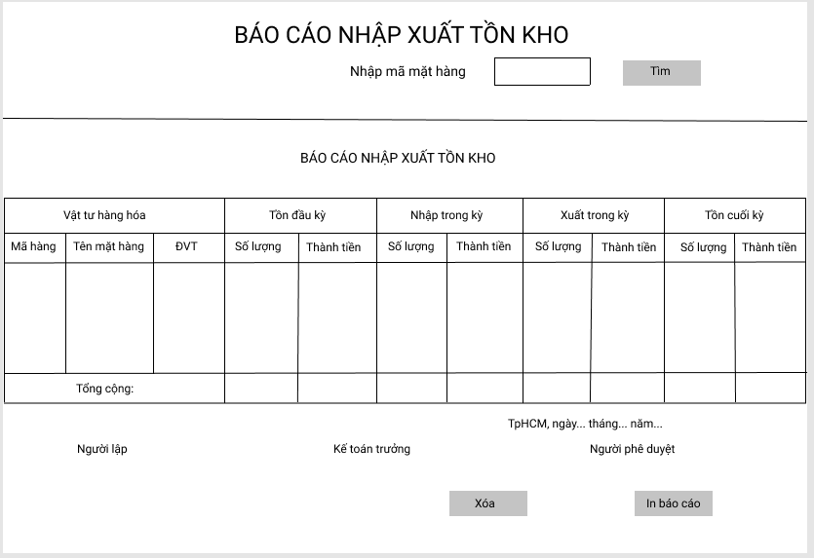

Sequence Diagram:

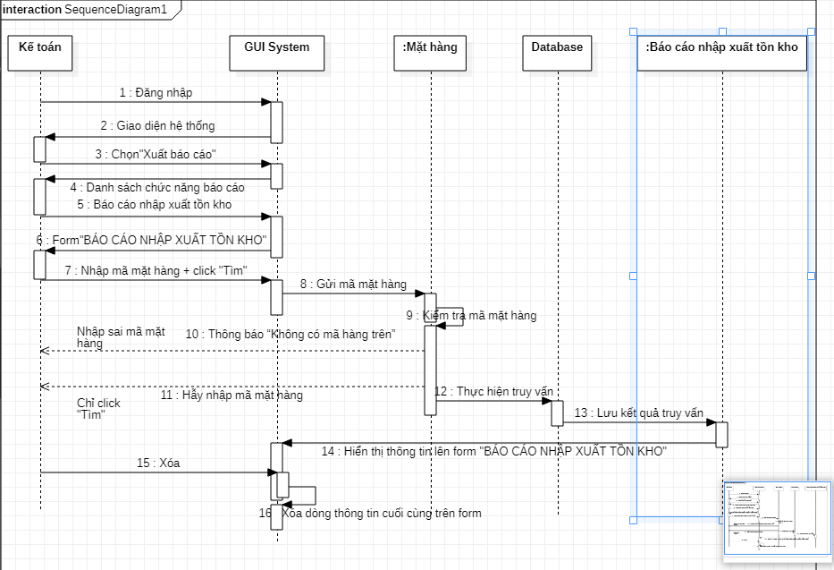

UC_010_LapBaoCaoTonThat:

Mô tả use case UC_009
Use case: Lập báo cáo tổn thất
Mục đích: | Lập báo cáo mô tả các chi tiết liên quan đến tình trạng tổn thất của một loại hàng hóa (số lượng tổn thất, tình trạng, giá trị hàng hóa, giá trị có thể thu hồi…) (thao tác báo cáo chỉ thực hiện được cho một mã hàng hóa)
Mô tả: | Chức năng này cho phép kế toán lập báo cáo các chi tiết tổn thất từ mỗi loại mặt hàng
Tác nhân: | Kế toán
Điều kiện trước: | Đã đăng nhập vào hệ thống với vai trò là kế toán
Luồng sự kiện chính (Basic flows) | Kế toán nhập mã mặt hàng được yêu cầu báo cáo vào trong ô tìm kiếm để hệ thống kiểm tra mã mặt hàng và trả về các giá trị mà chức năng này yêu cầu
Luồng sự kiện phụ (Alternative Flows): | Nếu kế toán nhập sai mã mặt hàng thì hệ thống yêu cầu nhập lại mã mặt hàng, hoặc người đăng nhập không phải là kế toán thì hệ thống yêu cầu đăng nhập lại
Điều kiện sau: | Hệ thống lưu bảng báo cáo và xuất file khi kế toán nhấp vào nút “In báo cáo”

Flow of event:
- Người dùng đăng nhập vào hệ thống với vai trò là kế toán.
- Hệ thống hiển thị giao diện quản lí
- Kế toán chọn chức năng “Xuất báo cáo”
- Hệ thống hiển thị danh sách các chức năng trong “Xuất báo cáo” bao gồm: Lập báo cáo nhập xuất tồn kho, Lập báo cáo tổn thất
- Kế toán chọn “Lập báo cáo tổn thất”
- Hệ thống hiển thị form “BÁO CÁO TỔN THẤT”
- Kế toán nhập mã mặt hàng vào trong ô tìm kiếm và nhấn nút “Tìm”
  - Nếu kế toán nhập sai mã mặt hàng và nhấn nút “Tìm”, hệ thống sẽ đưa ra thông báo “Không có mã hàng trên”
  - Nếu kế toán không nhập giá trị vào trong ô tìm kiếm và nhấn nút “Tìm”, hệ thống sẽ đưa ra thông báo “Hãy nhập mã hàng”
- Hệ thống sẽ lấy giá trị từ ô tìm kiếm để truy vấn dữ liệu từ cơ sở dữ liệu và hiển thị các thông tin lên trên form “BÁO CÁO TỔN THẤT”
  - Khi thông tin đã được cập nhật lên trên form “BÁO CÁO TỔN THẤT” người dùng tiếp tục thực hiện tìm kiếm mã mặt hàng thì bảng báo cáo hiện tại tự động mất đi
- Khi kế toán nhấn nút “Xóa” thì dữ liệu ở trong bảng “BÁO CÁO TỔN THẤT” sẽ bị xóa đi
  - Kế toán có thể nhập mã hàng hóa (quay lại bước 17)
- Khi kế toán nhấn nút “In báo cáo” hệ thống sẽ lưu thông tin trong bảng báo cáo và xuất báo cáo dưới dạng file word

Giao diện:
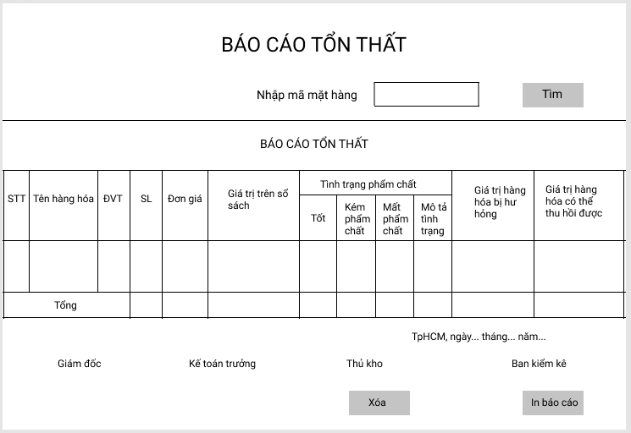

Sequence Diagram:
